Techcolca se spécialise dans la création, la configuration et le support de solutions d'intelligence artificielle (IA) de pointe, tant locales que dans le cloud. Que ce soit pour le traitement du langage naturel (LLM) ou la vision par ordinateur, nous avons l'expertise pour répondre à vos besoins.

Notre force réside dans nos dispositifs USB sécurisés d'IA locaux, conçus pour s'intégrer parfaitement dans divers domaines d'application. Imaginez des tâches automatisées avec Aippps, une éducation virtuelle enrichie avec eduVirtual, ou encore une analyse sportive de pointe avec TIAsports. Nous rendons l'IA accessible et applicable à votre réalité.

**Dotées d'une IA intégrée**

**AiPPS**

Ajoutez facilement un chat intelligent et des formulaires interactifs à votre site web grâce à un widget intégré – avec en prime, une automatisation des tâches alimentée par une Intelligence Artificielle locale et sécurisée.

**TiaSports**

Boostez la performance de vos équipes grâce à notre solution intelligente ! Grâce à l’intelligence artificielle avancée et à la vision par ordinateur, gérez vos équipes plus facilement et analysez les performances individuelles et collectives comme jamais auparavant.

**EduVirtual**

Créez vos cours en un instant avec EduVirtual ! Grâce à l’intelligence artificielle, la plateforme génère pour vous la structure, les lectures, les exercices, les évaluations et les présentations – tout est personnalisé, efficace et intuitif.

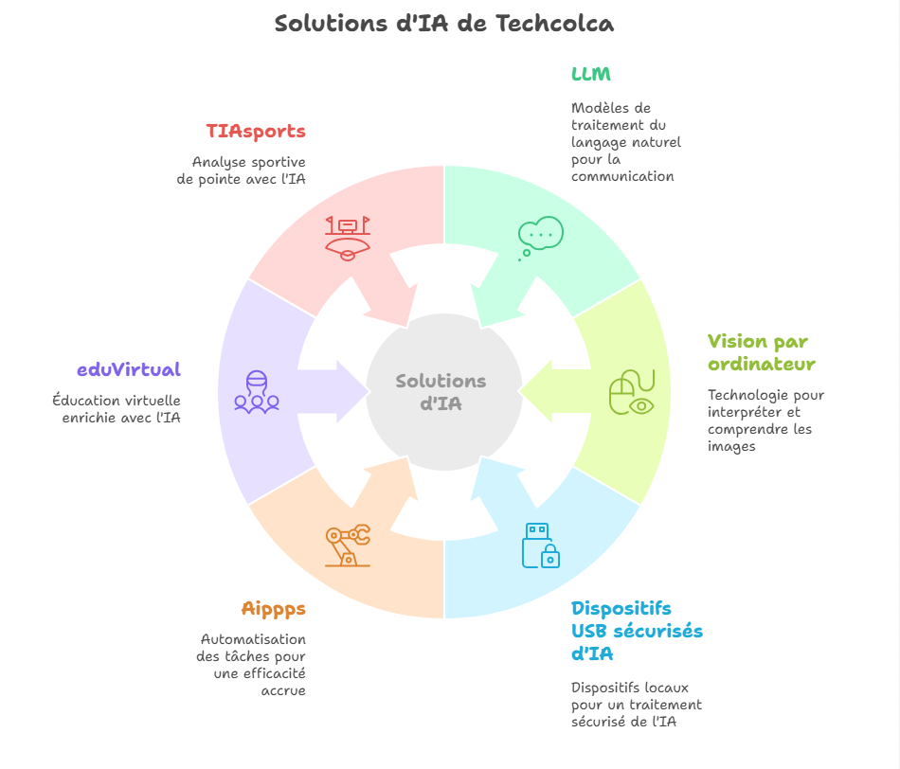

**Pourquoi choisir Techcolca ?**

* **Solutions locales et sécurisées :** Protégez vos données sensibles grâce à notre dispositif exclusif qui connecte vos équipements en toute sécurité.
* **Applications web intelligentes :** Des plateformes personnalisées qui apprennent et s'adaptent à votre entreprise, tout en respectant la confidentialité de vos informations.
* **Vision par ordinateur :** Des produits électroniques dotés de caméras intelligentes pour automatiser et optimiser vos processus.

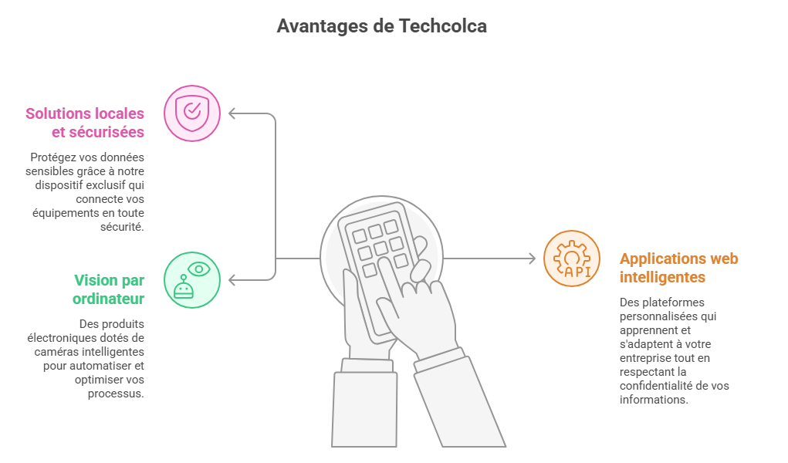

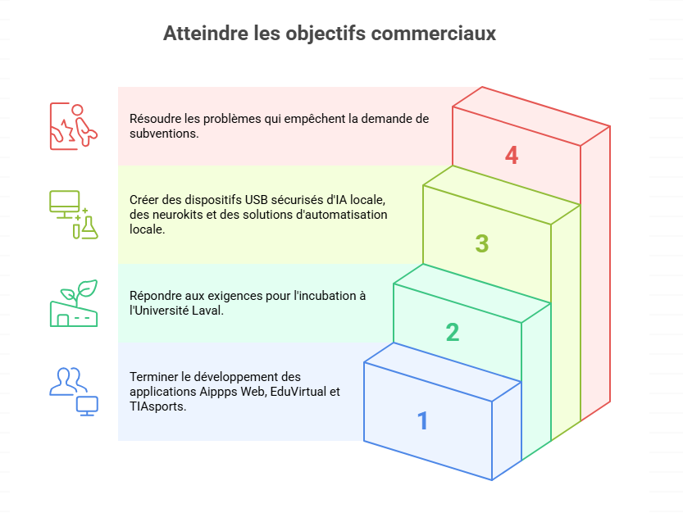

### **Mission**

Rendre l’intelligence artificielle avancée accessible, locale et sécurisée, en concevant des solutions innovantes adaptées aux besoins réels des entreprises.  
 Nous développons des dispositifs USB intelligents, des plateformes web personnalisées et des outils spécialisés dans des domaines comme l’automatisation, l’éducation virtuelle et l’analyse sportive, tout en assurant la confidentialité et la performance.

### **Vision**

Devenir un acteur de référence dans l’intégration de l’intelligence artificielle locale, éthique et sécurisée, en transformant les organisations grâce à des technologies fiables, utiles et respectueuses des données.  
 Nous croyons en une IA qui s’intègre naturellement dans la réalité quotidienne des entreprises et qui contribue à leur évolution durable.

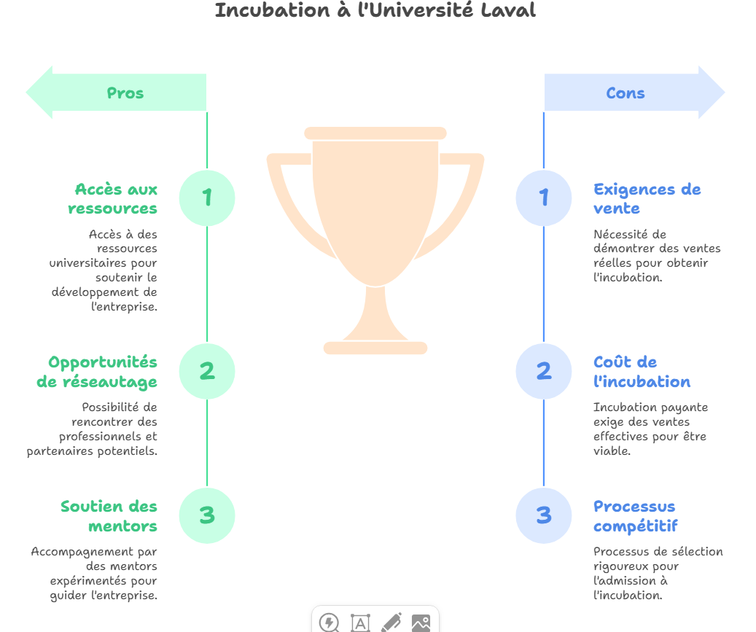

**Nous propulsons votre transformation numérique avec des solutions d'IA locales et sécurisées. Automatisez vos processus, améliorez vos décisions, réduisez vos coûts et protégez vos données grâce à notre dispositif exclusif qui connecte vos équipements en toute sécurité. Créez des expériences intelligentes pour vos clients grâce à des applications sur mesure et des technologies avancées.**

**Applications web intelligentes**

**Nous concevons des plateformes web personnalisées qui apprennent et s’adaptent à votre entreprise, en intégrant des fonctionnalités intelligentes tout en respectant la confidentialité de vos données grâce à notre dispositif local sécurisé.**

**Analysez, transformez et propulsez votre entreprise**

**Nous évaluons la maturité numérique de votre entreprise pour intégrer des solutions digitales et d’intelligence artificielle locale, sécurisées par notre dispositif exclusif.  
 Modernisez vos processus avec une feuille de route personnalisée et une mise en œuvre fiable et protégée.**

**Vision par Ordinateur**

**Nous concevons des produits électroniques dotés de caméras intelligentes, protégés par notre dispositif local sécurisé pour automatiser et optimiser vos processus.  
 Exploitez la puissance de l'IA visuelle tout en assurant la protection de vos données critiques.**

**Equipo (“Les pionniers”) incluye:**

* **Pablo Rueda (Fundador y CEO)**
* **Carlos Romero (VP Producto)**
* **Carolina Chavez (VP Ingeniería)**
* **Andrea Paz (VP Marketing**

**nformación de contacto:**

* **Dirección: 36A Rue du Cardinal Maurice Roy, Quebec, QC, G1K 0H1**
* **Teléfono: +1 581 305‑0812**
* **Correo: info@techcolca.ca**
* **Año de derechos: © 2025**